**深汕特别合作区****环境园水质净化厂一期**

**项目使用林地可行性报告项目的采购公告**

**各公司：**

现将我单位**深汕特别合作区环境园水质净化厂一期项目使用林地可行性报告项目**的采购公告上传至深圳环水集团招标采购数字管理平台，请有意向参与的公司于2024年 7 月 6 日 17 时前报名参与。如我司最终选择贵公司的服务，希望贵公司在指定的期限内予以完工。

🗹公开询价采购。报价传送方式为线上提交。报价必须加盖公章。请合理报价，我司将主要依据贵公司的综合评分作出选择，不再进行议价谈判。

敬颂

商祺！

联系人：秦惟

联系电话：17776607506

邮箱：3062567019@qq.com

地址：深圳市深汕特别合作区鹅埠镇龙山水厂

深圳市深汕特别合作区深水水务有限公司

2024年 7 月 1日

**一、项目要求：**

1.采购控制价：15.2万元

采购上限价：14.44万元

2.项目概况

为加快做好深汕特别合作区的排水保障工作，配合深汕特别合作区完成“全域规划奋力打造世界一流汽车城”的战略目标，本项目新建水质净化厂一座,位于南门河、深汕西高速、绿宝路围合区域。区内设置厨余垃圾处理站、通沟污泥处置协同处理，循环利用。一期规模为 5 万 m 3/d，规划规模为 15 万 m 3/d（控制规模 20 万 m 3/d ）。环境园水质净化厂项目总用地面积13.2公顷，其中一期用地面积5.2公顷。一期林地面积4.7336公顷。

2.采购范围

深汕特别合作区环境园水质净化厂一期项目使用林地可行性报告项目。

3.供应商符合性资格

1、供应商应具备《政府采购法》第二十二条规定的条件：

1)具有独立承担民事责任的能力；

2)具有良好的商业信誉和健全的财务会计制度；

3)具有履行合同所必需的和专业技术能力；

4)有依法缴纳税收和社会保障资金的良好记录；

5)参加政府采购活动前三年内，在经营活动中没有重大违法记录；

6)法律、行政法规规定的其他条件。

2、在中华人民共和国境内注册的能独立承担民事责任的企（事）业法人或其他组织，取得合法工商营业执照；

3、林业调查规划设计资质丙级证书或以上（含丙级资质）；

4、项目负责人必须具备林业专业中级或以上职称资格；

5、本项目不接受联合体投标。

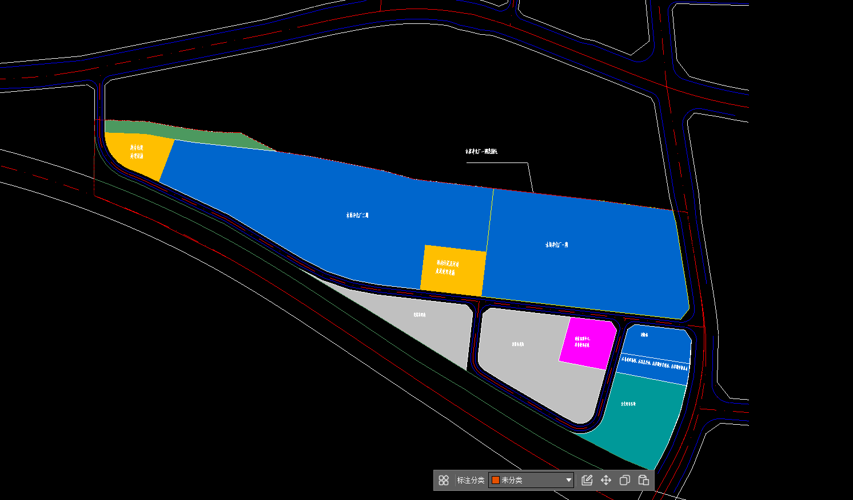

附件1：

报价书

采购单位：深圳市深汕特别合作区深水水务有限公司

|  |  |  |
| --- | --- | --- |
| 项目名称 | 总价（元） | 下浮率 |
| 深汕特别合作区环境园水质净化厂一期项目使用林地可行性报告项目 |  |  |
| 税率： % | | |
| 注：   1. 报价不可高于投标上限价，否则视为无效报价；   2.采购控制价为15.2万元，采购上限价为14.44元；  3.本次报价为含税价。  4.中标价格为合同暂定价。 | | |

**报价单位（盖章）：**

**法定代表人或授权代表（签字或盖章）：**

**日期： 年 月 日**

附件2

承诺函

本人XXX（身份证号码：XXXXXXXXXXXXXXXXXX）代表XX公司参加XX项目（项目编号：XXXXXX）投标。在此，本人郑重承诺，本人与本项目其他投标方不存在雇佣关系或其他可能影响采购活动公平、公正进行的关系。

XX公司已核实上述承诺内容。如承诺不属实，XX公司愿意无条件接受：

1.宣布XX公司投标废标。

2.取消XX公司的中标资格。

3.列入投标黑名单。

4.不予退还投标保证金。

特此承诺。

|  |  |
| --- | --- |
| 投标人(盖章): |  |
| 法定代表人(签字/盖章）: |  |
| 投标人代表(签字): |  |
| 出具日期: | 年 月 日 |

**技术评分表**

|  |  |  |  |
| --- | --- | --- | --- |
| 投标单位  评分 | | | 权重 |
| 对项目的理解程度及前期准备 | 投标人根据对本项目的背景、建设要求、建设依据等方面的理解，结合本项目的设计内容进行总体描述，考察投标人对本类项目的理解程度；根据招标文件前期准备工作阶段的工作内容及工作要求，结合本项目的实际情况编制准备工作方案，方案具有可行性、完整性，符合编制服务的要求。  **注：**评审专家根据各投标人提供的方案进行对比打分：  好得10分，中得6分，一般得3分。 | 10 | 10 |
| 工作方案及数据分析与成果提交方案 | 投标人根据招标文件工作内容及工作要求，结合本项目的实际情况，方案内容符合招标文件要求，内容全面，规划设计总说明书文字表达清楚、思路清晰、重点和难点突出，方案应体现最终提交成果的符合性、完整性，符合编制服务的要求。  **注：**评审专家根据各投标人提供的方案进行对比打分：  好得10分，中得6分，一般得3分。 | 10 | 10 |
| 项目管理计划 | 投标人根据本项目的总体建设要求，编制项目管理、设备及人员投入计划，要求计划具有可操作性和科学性，能确保项目按期保质保量完成，提供完整的管理方案。  **注：**评审专家根据各投标人提供的方案进行对比打分：好得10分，中得6分，一般得3分。 | 10 | 10 |
| 合计 | | | 30 |

**商务评分表**

|  |  |  |  |  |
| --- | --- | --- | --- | --- |
| 投标单位  评分 | | | | 权重 |
| 投标人通过相关资质认证情况 | （1）投标人具有林业调查规划设计单位资质证书丙级或以上的得3分，不提供不得分。  （2）投标人具有测绘资质证书乙级或以上的得3分，不提供不得分。  **注：**提供上述相关证书扫描件。若证书为协会颁发的，则还需要提供该机构在中国社会组织政务服务平台（网址https://xxgs.chinanpo.mca.gov.cn)的查询“正常”页面截图。 | 6 | | 6 |
| 投标人同类项目业绩情况 | 自2020年1月以来（以合同签订时间为准）至本项目投标截止日期，具有使用林地可行性报告编制类似项目，每提供一个的得2分，最高得14分，不提供不得分。  **注：**1.要求同时提供中选通知书、项目合同关键信息**（包括但不限于签订合同双方的单位名称、合同项目名称、项目内容与含签订合同双方的盖章、签订日期的关键页）**、项目通过后的使用林地审核同意书作为得分依据。  2.需同时提供以上资料，否则一律作不得分处理。 | 14 | | 14 |
| 拟安排的项目技术团队 | 1、投标人拟派的项目负责人（1名）：具有林业专业中级或以上职称的，得3分；本小项最高得3分。  2、投标人拟派的项目技术负责人（1名）：具有测绘工程师职称或以上职称的，得3分。  3、投标人拟投入技术团队人员：  （1）具有林业助理工程师职称及以上职称（同一人不累计参与评分），每提供一个得2分，本小项最高得6分。  （2）测绘助理工程师初级职称或林业技术员职称的，每提供一个得2分；  本小项最高得6分。  **注：**1.同一人具有多项职称证书的，不累计得分，只选取最优且只计算一次。  2.以上人员的专业以职称证书上的注明为准。  3.提供以上人员近三个月的单位缴纳的社保证明材料（若为退休返聘的提供劳动合同，仅限1名人员，多的不得分）。 | 18 | | 18 |
| 项目拟使用的车辆、工具、测量仪器等情况 | 投标人投入本项目的车辆、工具、测量仪器：航拍工具（无人机）、RTK测量仪、车辆。同时满足前述3种装备设备的，得6分；满足一种装备设备得2分。  **注：**投标文件中须提供能够佐证的证明材料：车辆需提供有效期内的行驶证扫描件、发票扫描件等证明文件加盖供应商公章，其他装备设备提供发票扫描件作为评分依据，不提供相关证明材料不得分。 | 6 | | 6 |
| 合计 | | | | 44 |
| 投标报价 | 价格分计算方法：  采用低价优先法计算，即满足招标文件要求且投标价格次低价的投标报价为评标基准价，其价格分为满分。其他投标人的价格分统一按照下列公式计算：  投标报价得分=(评标基准价/投标报价)×100%×25  **注：**投标报价得分四舍五入后，小数点后保留两位有效数。注：投标报价得分四舍五入后，小数点后保留两位有效数。 | 25 | | 25 |
| 合计 | | | | 25 |
| 市财政委员会诚信管理情况 | 根据《深圳市财政委员会关于印发〈深圳市政府采购供应商诚信管理暂行办法操作细则>的通知》(深财购[2017]42号)的要求，投标人在参与政府采购活动中存在诚信相关问题且在主管部门相关处理措施实施期限内的，本项不得分，否则得1分。投标人需提供证明材料（界面截图等）。 | | 1 | 1 |
| 合计 | | | | 1 |